

Ilyen volt a Megafilm idei éve – és az elmúlt több mint 25 év

Ikonikus mondatok, évszázadokon átívelő korszakok, több ezer alkotó és színész, megszámlálhatatlan felejthetetlen pillanat és nézői visszajelzés. 59 film, 26 különböző műfaj, több mint 25 év. A hazai filmipar elmúlt negyedszázadának legjelentősebb és legsikeresebb filmgyártó cége 2024-ben is fergeteges évet tudhat maga mögött.

Az idei esztendő legnézettebb televíziós mini sorozata a Megafilm Service 6. epizódból álló katonai sorozata, a S.E.R.E.G. lett és pillanatok alatt felkerült a a Netflix TOP 3. listájára is. A 2024-es év is a filmgyártó cég ikonikus feldolgozásával indult, hiszen februárban debütált a Majdnem menyasszony című televíziós játékfilm. A Herczeg Ferenc feldolgozás trilógia (Don Juan kopaszodik, Kék róka) harmadik epizódját december 26-án 15 órától ismét műsorra tűz a Duna, december 27-én, 14:50-től pedig a Kék róka című tévéfilmet is levetítik. 2024-ben elkészült a Ványa bácsi – Buborékkeringő című televíziós film, amely a 2025-ös év egyik nagy durranásának ígérkezik.

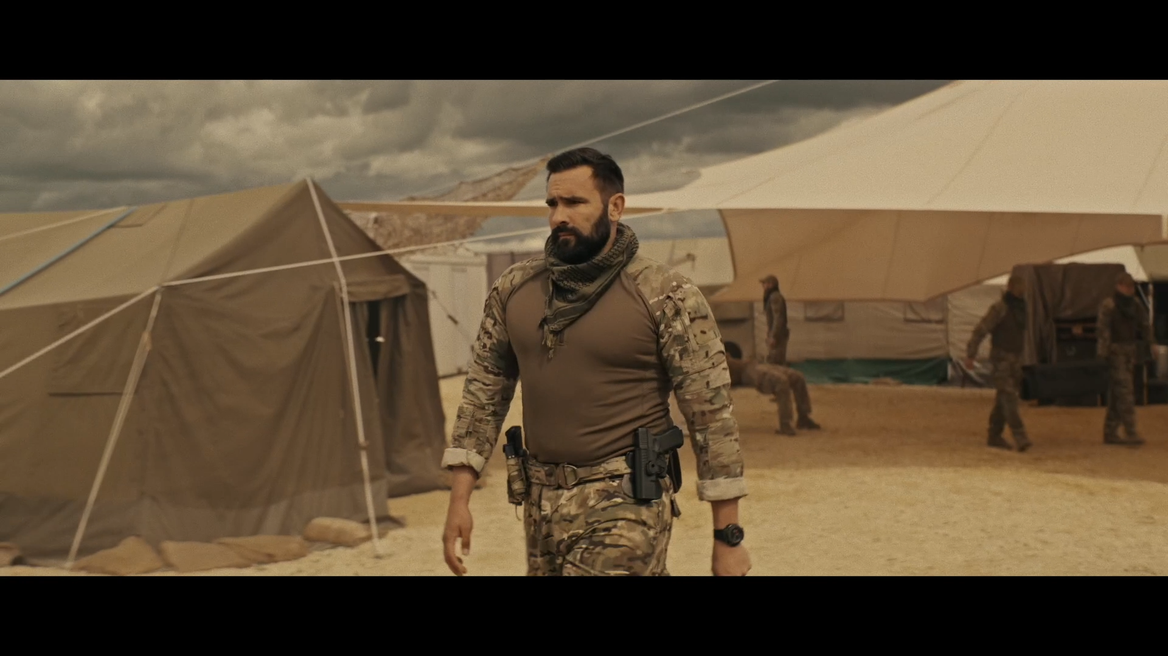

A nézők a médiában is nyomon követik a Megafilm filmjeit, háttér információit. Ezt bizonyítja a 2024-es esztendőben a 912 médiamegjelenés, a 8 és félmillió videómegtekintés a TikTokon és a YouTube csatornán, valamint a 10.000 új követő ezeken a platformokon. Amióta a Megafilm jelen van a Facebookon, több mint 5 millió felhasználó volt kíváncsi a tartalmaikra, a rajongók összesen 4656 napot és 4 órát töltöttek itt a filmes videók megtekintésével és az oldal indulása óta közel 20 000 követő kíváncsi folyamatosan a filmkészítés kulisszatitkaira a social médiafelületeken. Év végén pedig a rajongók legnagyobb örömére megjelent a Tündérkert – Kísértések kora 3 DVD- s díszdobozos kiadása.



25 ikonikus megafilmes mondat az elmúlt több mint 25 évből

A filmszakma elmúlt negyedszázadában a Megafilm 59 filmet forgatott, amelyekből a filmrajongók álmukból felébredve is azonnal idézik kedvenc mondataikat. Összegyűjtöttük a legismertebbeket.

- Szereted a csocsit? (Zimmer Feri1)
- Amikor az élet hív, menni kell. (Apám beájulna)
- P*csöm mit keres itt? (Tibor vagyok, de hódítani akarok)
- És akkor mi van, és akkor mi van? (Vakvagányok)
- Csak azt mondtam, hogy muzik... (Coming out)
- Azt mondtad, hogy szőke vagy! De nem a fejemen... (Csak szex és más semmi)
- Van ebben a szállodában guillotine? (Csudafilm)
- Mutasd a dominanciád! (Egy nyári kaland)
- Gyerekkoromban két dolog iránt mutattam ki érdeklődést: az egyik a repülés volt, a másik meg az érdeklődés. (Fapad)
- Ismered Tarantinot? Quentint? Persze, régi haver. (Kaméleon)
- Nézz a szemembe! Melyikbe? (Zimmer Feri2)
- Nagy dolgok előtt állunk, Joci! (Veszettek)
- Úgy ér véget az életem, hogy még élek. (Tóth János)
- Elvirácska, ezt te nem akarod látni. (Munkaügyek)
- Még csak az kellene, hogy kiderüljön, hogy színleled az orgazmust… (Nyitva)
- Gyereket akarok, bonyodalmat nem akarok! (Csak színház és más semmi)
- A nő vagy szerelmes típus, vagy nem. (Don Juan kopaszodik)
- Ne fúrd meg életem sztoriját! (Elk*rtuk)
- Megbízható házibarátot nehezebb találni, mint jó szeretőt. (Kék róka)
- A varázslat miatt érdemes élni, nem? (El a kezekkel a Papámtól!)
- Ha a vezetőség happy endet akar, akkor azt fog kapni. (Ecc-pecc)
- Mert én kendet utálom, mint a kukorica-gölődint. (A helység kalapácsa)
- Veled már az is unalmas, amit a legjobban csinálsz. (Tündérkert)
- Ezt a lányt jókedvében teremtette az Úristen. (Majdnem menyasszony)
- Ha a legjobbakat akarod, ők itt a legjobbak! (S.E.R.E.G.)

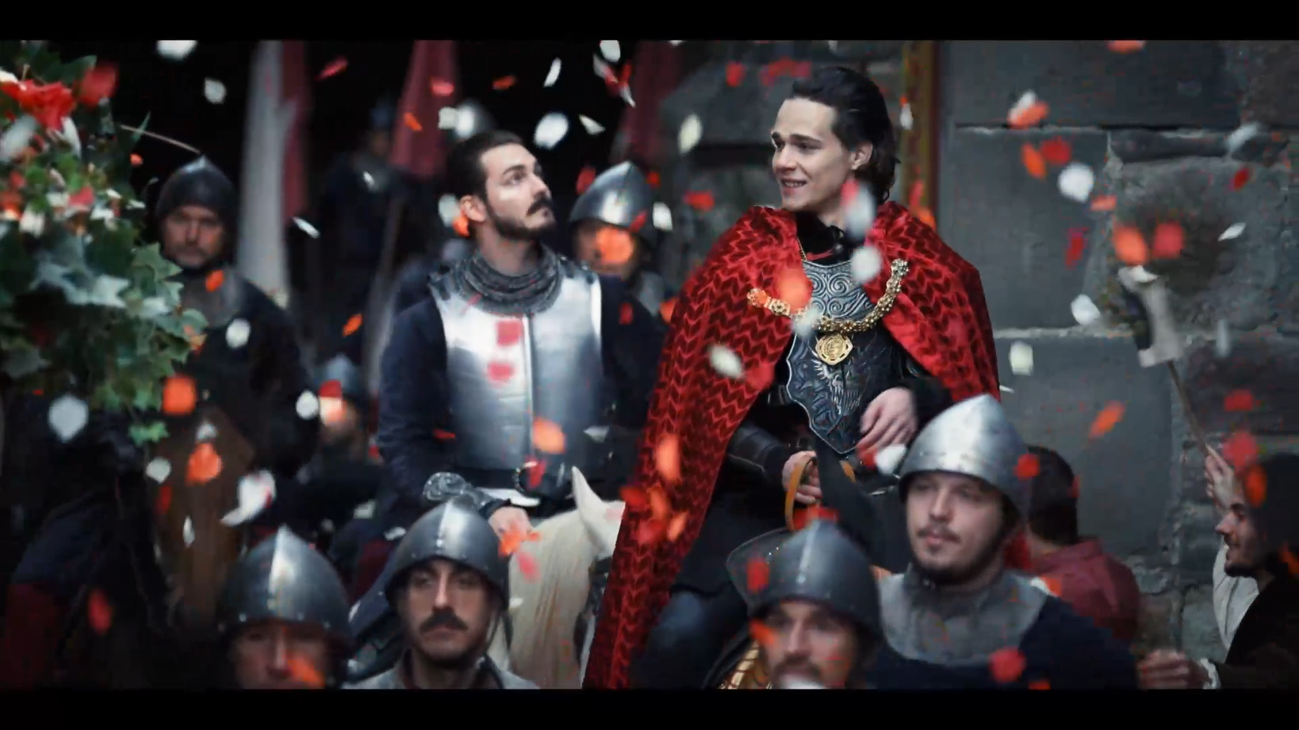

2024 – Díjeső – „A nézők emelnek fel”

Az idei MOZ.GO – Magyar Mozgókép Fesztivál a Megafilm Service alkotásai és alkotói közül a legjobb jelmez díját Zelenka Nórának ítélték a Majdnem menyasszony című filmben nyújtott teljesítményéért, a legjobb maszk elismerést pedig Tóth Anikó kapta a Tündérkert – Kísértések koráért. A Tündérkert a legjobb tévésorozat kategóriában is nyertes lett, amit Helmeczy Dorottya, a Megafilm Service producere az alkotókon és a színészeken kívül a közönségnek is megköszönt és kiemelt: „A nézők emelnek fel egy sorozatot.”.

